熠格托管
作业答疑

托管中心：苏州
学生姓名 | 年级 | 答疑日期 | 答疑时间
重点答疑科目 | 答疑教师 | 班主任 | 教学校长（签字）
物理

答疑过程
家庭作业完成记录
- 大气压强
- 大气压强：大气对浸在它里面的物体的压强叫做大气压强，简称大气压；大气压用p₀表示。
- 产生原因：因为空气受重力作用并且具有流动性。
- 托里拆利实验：
- 实验过程：在长约1m，一端封闭的玻璃管里灌满水银，将管口堵住，然后倒插在水银槽中放开堵管口的手指后，管内水银面下降一些就不再下降，这时管内外水银面的高度差约为760mm。
- 结论：大气压p₀=760mmHg=76cmHg=1.01×10⁵Pa(其值随着外界大气压的变化而变化)。
- 标准大气压：支持76cm水银柱的大气压叫标准大气压，则1个标准大气压=760mmHg=76cmHg=1.01×10⁵Pa。
- 大气压的特点：
- 空气内部向各个方向都有压强，且空气中某点向各个方向的大气压强都相等。
- 大气压随高度增加而减小；且大气压的值与地点、天气、季节、的变化有关。一般来说，晴天大气压比阴天高，冬天比夏天高。
- 大气压变化规律：在海拔3000米以内，每上升10米，大气压大约降低100 Pa。
- 沸点与压强：一切液体的沸点，都是随气压减小而降低(如在海拔高的山上煮饭，煮不熟)；随气压增大而升高(如用高压锅煮饭快)。
- 体积与压强：质量一定的气体，温度不变时，气体的体积越小压强越大；气体体积越大压强越小。
- 流体压强与流速关系
- 流体：液体和气体。
- 液体压强与流速的关系：在气体和液体中，流速越大的位置压强越小。
- 飞机的升力的产生：飞机的机翼通常都做成上面凸起、下面平直的形状。
- 当飞机在机场跑道上滑行时，流过机翼上方的空气速度快、压强小，流过机翼下方的空气速度慢、压强大。
- 机翼上下方所受的压力差形成向上的升力。
错题整理
考点01：大气压强的存在
【典例精讲】（2023春•李沧区校级月考）下列不属于大气压强现象的是（ ）
A．两只皮碗压紧后很难分开
B．深水潜水员，要穿抗压的潜水服
C．倒置装满水的杯子，杯口的纸片掉不下来
D．用吸盘挂钩挂衣服
【思路点拨】大气压的应用大多是利用内外的气压差，所以要判断是否是大气压的应用，要注意有没有形成这个“气压差”。
【完整解答】解：A．两只皮碗压紧后很难分开，是先将皮碗间的空气挤出，在外界大气压的作用下两皮碗紧压在一起很难分开，与大气压有关，故A不正确；
B．潜水员要穿潜水服是因为水的压强随着深度的增加而增大，与液体压强有关，故B正确；
C．倒置装满水的杯子，杯口的纸片掉不下来，是大气压力的作用使其没有掉下来，故C不正确；
D．用吸盘挂钩挂衣服，是先把吸盘内的空气吸走，在外界大气压的作用下，将吸盘紧紧压在墙面上，与大气压有关，故D不正确。
故选：B。
【考点评析】此类题举出的例子一般都是学生平时接触过的，上课时老师有讲过，或是平时练习时有做过的，所以要在平时学习中多留心这类与物理有关的生活现象。
考点02：大气压强的测量方法
【典例精讲】（2023春•青秀区校级月考）如图，老师在做托里拆利实验时（当地气压为标准大气压），如果将玻璃管倾斜，则管内水银柱的高度 不变 （选填“变大”、“变小”或“不变”）；玻璃管的顶端混入了部分空气，实验时测得管内水银柱的高度 小于 （选填“大于”、“等于”或“小于”）760mm。
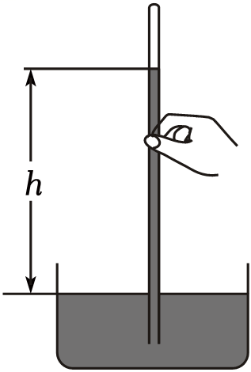
【思路点拨】（1）实验中水银柱的高度是由外界大气压的大小决定的，在玻璃管顶端真空的情况下，管内外水银柱的高度差与管的倾斜度、位置的深浅、水银槽内水银的多少以及管的粗细和长短均无关；
（2）试管的顶端混入了部分空气，这些空气会对管内水银柱有个向下的压强，据此判断。
【完整解答】解：由于水银柱的高度是由外界大气压的大小决定的，因此若玻璃管倾斜，管内外水银面的高度差不变；
试管的顶端混入了部分空气，这些空气会对管内水银柱有个向下的压强，会导致管内水银柱高度减小，即实验时测得管内水银柱的高度小于760mm。
故答案为：不变；小于。
【考点评析】本题考查大气压的测量，难度不大。
考点03：大气压强与高度的关系
【典例精讲】（2023春•和平区校级期末）用托里拆利实验测定大气压的数值（玻璃管内水银面上方是真空）。下列过程会导致测量数值发生变化的是（ ）
A．换用稍粗点的玻璃管
B．使玻璃管稍下降一点
C．使玻璃管稍倾斜 一点
D．将实验从山下移到山上
【思路点拨】托里拆利实验能测出大气压的值，是利用管内水银柱产生的压强等于大气压强，即p_{大气}＝p_{水银}＝ρ_{水银}gh。
【完整解答】解：
A、换内径较粗的玻璃管，对水银柱产生的压强没有影响，大气压不变，能支持的水银柱高度也不变，故测量值没有变化，故A错误；
B、玻璃管稍下降一点，大气压不变，能支持的水银柱高度也不变，故测量值没有变化，故B错误；
C、使玻璃管稍倾斜一点，大气压不变，能支持的水银柱高度也不变，故C错误；
D、将实验装置从山下移到山上，高度的增加会使大气压减小，故能支持的水银柱高度减小，测量值变小，故D正确。
故选：D。
【考点评析】托里拆利实验要抓住是大气压支持住水银柱，故大气压有多大，支持住的水银柱就有多高。
考点04：气体压强跟体积的关系
【典例精讲】（2023春•思明区校级月考）如图，将一个装有部分水的烧瓶和打气筒紧密连接，要减小烧瓶内的气压，下列方法可行的是（ ）
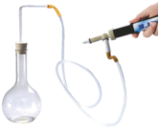
A．用酒精灯对烧瓶加热 B．用打气筒向瓶内打气
C．将整个装置放入冰箱 D．放入钠块并迅速盖紧
【思路点拨】（1）一定质量的气体体积一定时，温度越高，压强越大，温度降低，压强减小；
（2）一定体积温度一定时，质量越大，气体的压强越大；
（3）钠与水反应，生成氢气。
【完整解答】解：A、将一个装有部分水的烧瓶和打气筒紧密连接，用酒精灯对烧瓶加热，温度升高，水蒸发，压强变大；故A错误；
B、用打气筒向瓶内打气，温度和体积不变时，质量增大，压强变大，故B错误；
C、将整个装置放入冰箱，质量和体积不变，温度降低，压强减小，故C正确；
D．放入钠块并迅速盖紧，由于钠与水反应，生成氢气，使得瓶内气体增多，压强变大，故D错误。
故选：C。
【考点评析】本题考查气体的压强有关因素，属于中档题。
考点05：气压计和抽水机
【典例精讲】（2023春•儋州期末）如图所示，是一种常见的活塞式抽水机。图中表示了它的工作原理：当提起活塞时，阀门B关闭，大气压迫使水推开阀门 A 进入圆筒；压下活塞时，阀门A关闭，水不能往下流就推开阀门 B 进到活塞上方；再提起活塞，阀门A打开，阀门B关闭，外界的水又进入活塞下部的圆筒内，活塞上部的水则流了出来。（均选填“A”或“B”）
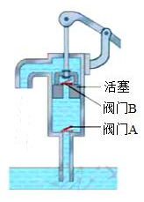
【思路点拨】大气压在生活中有着广泛的应用，活塞式抽水机就是利用大气压的原理来工作的。
【完整解答】解：提起活塞时，阀门B受到上面水的压力而关闭，在大气压的作用下，地下的水推开阀门A进入圆筒；活塞下压时，活塞中的水把阀门A压下关闭，同时推开阀门B进到活塞上面；再提起活塞时，重复前面过程，同时活塞上面的水随活塞的上移从出水管流出。
故答案为：A；B。
【考点评析】本题的关键就是利用大气压原理和水的流向分析阀门A和阀门B的开、闭情况，尽管题干比较大，但内容其实很简单，只要正确分析，一般不会出错。
考点06：大气压的综合应用
【典例精讲】（2023春•高新区校级月考）有关大气压强下列说法正确的是（ ）
A．在同一地点大气压强的值是固定不变的
B．注射器注射药液时利用了大气压
C．历史上是用马德堡半球实验首先测出了大气压强的值
D．大气压强随海拔高度的增加而减小，水的沸点也随着降低
【思路点拨】（1）大气压跟海拔、季节、天气有关；
（2）大气压的利用一般都是在某处使气压降低，然后在外界大气压的作用下，产生了某种效果；
（3）证明大气压存在的实验很多，而最著名的实验就是马德堡半球实验；
（4）大气压随高度的增大而减小；液体沸点随气压的减小而减小。
【完整解答】解：
A、同一地区大气压与天气、温度等因素有关，所以同一地区大气压也是变化的，故A错误；
B、用注射器把药水推入病人肌肉中是靠外力，与大气压无关，故B错误；
C、马德堡半球实验证明了大气压强的存在，故C错误；
D、大气压随高度的增大而减小，液体沸点随气压的减小而减小，故D正确。
故选：D。
【考点评析】本题考查了大气压的影响因素、验证大气压存在的实验等以及液体沸点与气压的关系，是关于压强的基础知识。
考点07：流体压强与流速的关系
【典例精讲】（2023春•荔湾区期中）有一根粗细均匀、两端开口且内壁光滑的长直玻璃管放在水平桌面上，管内装有一定量的液柱；若此时在管口右侧吹气（气流方向如图所示），液柱向右移动；液柱左、右两侧的气体压强分别为p_{左}、p_{右}，则液柱移动的原因是（ ）
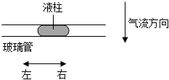
A．p_{左}不变、p_{右}变小 B．p_{左}变大、p_{右}不变
C．p_{左}变大、p_{右}变小 D．p_{左}、p_{右}均变小
【思路点拨】流体压强与流速的关系：流体流速越大的位置，压强越小；流体流速越小的位置，压强越大。
【完整解答】解：在管口右侧吹气，管口右侧的空气的流速变大，压强p_{右}变小，p_{左}不变，所以液柱会向右移动。
故选：A。
【考点评析】本题考查了流体压强与流速关系的应用，属于基础题。
考点08：飞机的升力
【典例精讲】（2023春•耒阳市期末）“生活处处有物理，留心观察皆学问”，下列有关压强的说法正确的是（ ）
A．高原地区常常会感到呼吸困难，是因为海拔越高大气压越大
B．啄木鸟的嘴很尖细是为了增大压强，容易凿开树干捉到虫子
C．深海潜水员必须穿抗压潜水服，是因为海水压强随深度的增加而减小
D．飞机的机翼能获得升力，是应用了流体中流速越大的位置压强越大的原理
【思路点拨】（1）大气压随海拔的升度而减小；
（2）增大压强的方法：在受力面积一定时，增大压力；在压力一定时，减小受力面积；
（3）液体内部压强随深度的增加而增大；
（4）气体和液体都属于流体，在流体中，流速大的地方压强小，流速小的地方压强大。
【完整解答】解：A、高原地区的高度大于海平面的高度，海拔越高，大气压越低，所以高原地区常常会感到呼吸困难，故A错误；
B、啄木鸟的嘴很尖细，是在压力一定时，减小受力面积增大了压强，从而凿开树干，捉到虫子，故B正确；
C、由于液体内部的压强随着深度的增加而增大，所以深海潜水员必须穿抗压潜水服，从而能承受更大的水压，故C错误；
D、飞机的机翼能获得升力，是应用了流体中流速越大的位置压强越小的原理，故D错误。
故选：B。
【考点评析】本题考查了与压强的有关知识、大气压的知识的应用，通过本题应注意在生活中要认真观察，做学习的有心人，多思索身边的物理现象。
考点09：实验 研究气体流速与压强的关系
【典例精讲】（2023秋•云岩区校级月考）飞机在空中飞行时都有一定的迎角（机翼轴线与水平气流的夹角），飞机飞行时的升力除了与机翼形状有关外，是否还与迎角大小有关呢？为了研究这一问题，在老师的帮助下，小明利用电风扇、升力测力计、飞机模型，按图甲方式进行如下实验：
挡位 | 弱风 | 中风 | 强风
升力F/N | 2 | 5 | 6
步骤一：闭合电风扇的开关，调节挡位使其风速最大，并使飞机模型的迎角为0°，记录测力计的示数。重复5次实验并计算升力的平均值。
步骤二：改变迎角的大小，使其分别为5°、10°、15°、20°，重复步骤一。
步骤三：处理相关数据得到升力与迎角的关系，如图乙。
（1）由图乙可知，飞机的飞行速度一定，当迎角为 15 °时，升力最大；迎角由0°逐渐增大到20°的过程中，升力的变化特点是 先增大后减小 。
（2）小明若要进一步研究飞机的升力与其飞行速度的关系，利用现有器材，只需要控制 迎角 不变，通过调节 电风扇转动速度 来改变飞机模型的飞行速度即可。
（3）研究飞机升力与飞行速度的关系时，数据如图丙所示，由表格数据知：当飞机的迎角一定时，飞行速度越大，升力也越大。若某飞机以500km/h的速度做水平匀速直线飞行时的迎角为θ₁，以800km/h的速度做水平匀速直线飞行时的迎角为θ₂（θ₁、θ₂均小于15°），则θ₁ 大于 θ₂（选填“大于”“小于”或“等于”）。理由是 飞机迎角一定时，飞行速度越大升力也越大 。
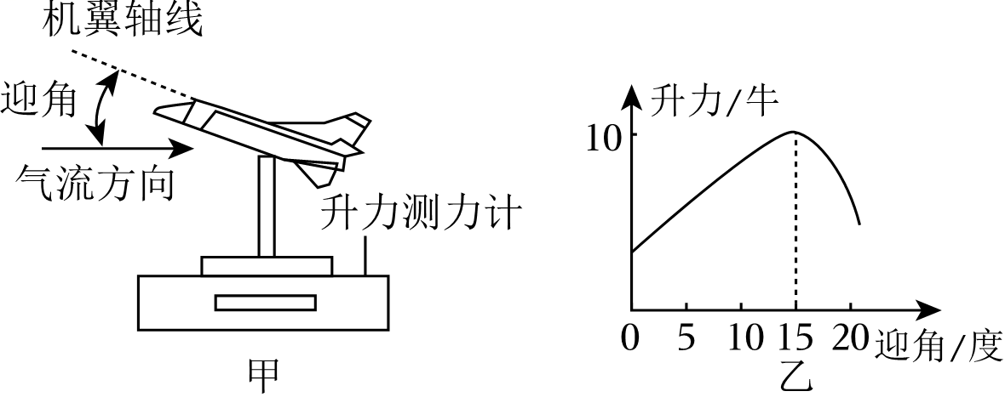
【思路点拨】（1）根据图象乙得出升力与迎角的关系：先增大或减小，在15°附近时最大；
（2）根据控制变量法知：要探究飞机的升力与其飞行速度的关系，需要控制仰角相同，通过电风扇的挡位改变风速大小；
（3）飞机在水平匀速直线飞行时升力一定，速度越大，仰角越小。
【完整解答】解：（1）由图乙可以看出：飞机以一定的速度飞行时，迎角从0°到20°，随着迎角的增大，飞机所受升力先增大后减小，15°附近时达到最大；
（2）小明若要进一步研究“飞机的升力与其飞行速度的关系”需要控制仰角相同，改变飞行速度，实验中通过改变电风扇的挡位来改变风速大小；
（3）飞机在水平匀速直线飞行时升力一定，根据“飞机迎角一定时，飞行速度越大升力也越大”知飞行时升力一定，速度越大，仰角越小，所以θ₁＞θ₂。
故答案为：（1）15；先增大后减小；（2）迎角；电风扇转动速度；（3）大于；飞机迎角一定时，飞行速度越大升力也越大。
【考点评析】本题考查了学生根据题中信息分析解答能力，有一定的难度。
错题举一反三
【变式训练1-1】（2023•虹口区一模）马德堡半球实验证明了 大气压 存在且很大。如图所示，平放在水平地面的一块砖，若将它竖放，则它对地面的压力将 不变 ，压强将 变大 。（后两空均选填“变小”“不变”或“变大”）
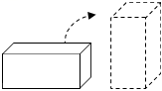
【思路点拨】（1）马德堡半球实验有力地证明了大气压的存在；
（2）将砖竖放在水平地面上时，重力不变，压力不变，而此时的受力面积减小，根据压强公式可知对地面压强的变化。
【完整解答】解：（1）1654年在德国马德堡市做的马德堡半球实验证明了大气压存在且很大。
（2）本实验中，砖对水平地面的压力大小等于砖的重力大小。如图所示，平放在水平地面的一块砖，若将它竖放，则它对地面的压力将不变；根据，因受力面积变小，压强将变大。
故答案为：大气压；不变；变大。
【考点评析】本题考查了马德堡半球实验和压强计算公式的应用，属于基础题。
【变式训练1-2】（2023春•富川县期末）下列现象中与大气压无关的（ ）
A．用吸管吸饮料
B．马德堡半球实验
C．吸盘贴在光滑的墙面上
D．医生用注射器给病人注射药液
【思路点拨】大气压的作用随处可见，用吸管吸饮料、吸管吸饮料、吸盘等都离不开大气压的作用。
【完整解答】解：ABC、用吸管吸饮料、马德堡半球实验、吸盘可以压在光滑的墙上，三个实例都由于大气压作用的缘故，所以这些现象都与大气压有关。故ABC不符合题意；
D、用注射器注射药液是由于受到推力作用的缘故，与大气压无关。故D符合题意。
故选：D。
【考点评析】大气压强与液体压强同属于流体的压强，有一定的共同点。在生活中对大气压的相关实例有所了解，这样才能够比较快地得出答案。
【变式训练1-3】（2023•滁州二模）如图所示，当突然弹出硬纸片时，鸡蛋不随纸片飞出，这是因为鸡蛋具有 惯性 ；如图所示，将棉花点燃后放入底部铺有细沙的瓶子中，迅速将剥壳的熟鸡蛋堵在瓶口，在 大气压 的作用下，鸡蛋会慢慢进入瓶中。
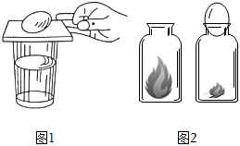
【思路点拨】（1）惯性指物体保持原来运动状态不变的性质，任何物体在任何情况下都具有惯性，物体由于惯性要保持原来的运动状态不变；
（2）棉花在瓶中燃烧后，瓶内的氧气量会减少，气体压强变低，小于外界大气压，所以鸡蛋进入瓶中。
【完整解答】解：（1）当突然弹出硬纸片时，硬纸片因为受到力的作用，而改变了运动状态，而鸡蛋由于惯性，仍要保持原来的静止状态；
（2）棉花点燃后，会消耗瓶内的瓶内的氧气，使气体压强减小，小于外界大气压，所以鸡蛋被外界大气压压入瓶中。
故答案为：惯性；大气压。
【考点评析】本题考查了利用惯性和大气压解释生活中的现象，难度不大。
【变式训练2-1】（2023春•沈阳月考）如图所示是在一个标准大气压下完成的托里拆利实验，原来玻璃管竖直，后来让玻璃管倾斜，水银充满全管，有关尺寸如图所示。下列说法正确的是（ ）
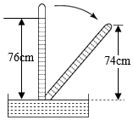
A．玻璃管倾斜后，水银对玻璃管上端有压强
B．外界大气压强等于74cm高水银柱所产生压强
C．玻璃管竖直时，上端无水银的部分肯定有压强
D．玻璃管倾斜后，若不慎将上端碰出一个小孔，则水银会向上喷出
【思路点拨】在托里拆利实验中，玻璃管内外水银面高度差取决于外界大气压的大小，在正常测量时，外界大气压不变，水银柱的高度差就不会改变；倾斜后充满，说明管内没有空气
【完整解答】解：由图知，玻璃管竖直时，水银柱高为76cm，倾斜后水银高为74cm。
A、大气压不变，仍能支持76cm的水银柱，而倾斜后水银充满全管，水银高为74cm，水银柱产生压强减小，所以水银对玻璃管上端有压强，故A正确；
B、由图知，玻璃管竖直时，水银柱高为76cm，所以外界大气压强等于76cm高水银柱所产生压强，故B错误；
C、玻璃管竖直时，上端无水银的部分是真空，没有压强，故C错误；
D、玻璃管倾斜后，上端碰出一小孔，试管上端也存在大气压强，此时相当于连通器管，内水银在重力作用下会下降，而不会向上喷，故D错误。
故选：A。
【考点评析】本题考查了托里拆利实验的原理，能知道玻璃管倾斜时水银柱的长度大于水银柱的竖直高度是本题的关键。
【变式训练2-2】（2023春•南关区校级月考）在正确做托里拆利实验时，测量结果与下列哪个因素有关（ ）
A．天气情况 B．玻璃管的曲直
C．玻璃管的倾斜度 D．玻璃管的粗细
【思路点拨】托里拆利实验能测出大气压的值，是利用管内水银柱产生的压强等于大气压强，即p_{大气}＝p_{水银}＝ρ_{水银}gh．在托里拆利实验中，管的粗细、槽中水银面的高低等都不会影响测量的结果，而天气情况会影响测量结果。
【完整解答】解：（1）玻璃管内的水银是被外界大气压支持着的，若管内是真空，则管内水银柱产生的压强等于大气压强。往水银槽中多加一些水银、将玻璃管稍微倾斜、换用内径粗一些的玻璃管或玻璃管的曲直都不会影响水银柱的高度。
（2）天气变化会引起大气温度的变化，物体都有热胀冷缩的特性，温度发生变化，体积就会发生变化，单位体积的空气分子数目发生改变，所以天气变化会影响大气压。
故选：A。
【考点评析】此题考查了托里拆利实验的影响因素，托里拆利实验中对测量结果有影响的操作是哪些，这是比较经常出现的考题，建议学生可以对选项做适当的记忆，以加快解题速度。
【变式训练2-3】（2023秋•闵行区期中）小明同学利用注射器、弹簧测力计、刻度尺等器材测量大气压强的值，实验步骤如下。
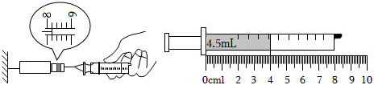
（1）把注射器的活塞推至注射器筒的底端，然后用橡皮帽堵住注射器的小孔，目的是 为了排尽注射器内的空气 ；
（2）如图所示，用细尼龙绳拴住注射器活塞的颈部，使绳的另一端与弹簧测力计的挂钩相连，然后水平向右慢慢拉动注射器筒，当注射器中的活塞刚被拉动时，记下弹簧测力计的示数为 8.2 N；
（3）用刻度尺测出注射器的全部刻度的长度为 6.00 cm；
（4）计算得到大气压强的数值为 1.09×10⁵ Pa；
（5）小明了解到班内同学的实验误差普遍很大的原因是 注射器中空气没有排净 。（写出一条）
【思路点拨】本实验的原理是：先排出注射器内的空气，这样在往外拉活塞时，由于外界大气压的作用，要拉动活塞需要很大的力，这个力的大小为F＝p_{大气}S，故测出注射器全部带刻度的长度，求出活塞的横截面积S和测出活塞刚被拉动时的拉力F，就可根据p_{大气}＝求出大气压强的值；实验中，空气没有排净、活塞与注射器筒的摩擦、读数时机的选择等都会影响到测量的结果。
【完整解答】解：（1）将活塞推至底部，这样做的目的是为了排尽注射器内的空气；
（2）弹簧测力计的分度值为0.2N，读数为8.2N；活塞刚被拉动时，由二力平衡的条件可知：此时大气压强产生的压力和弹簧测力计的示数相等；
（3）由图可知：注射器的全部刻度的长度为8.00cm﹣2.00cm＝6.00cm；
（4）注射器的体积为：V＝4.5mL＝4.5×10^{﹣6}m³，
活塞的横截面积为：S＝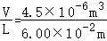＝7.5×10^{﹣5}m²；
活塞刚被拉动时，大气压强的数值为：p＝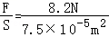≈1.09×10⁵Pa；
（5）注射器中的空气不可能完全排净，这会使结果偏小；注射器和活塞间有摩擦，这会使结果偏大；此外，弹簧测力计读数时机选择不准也会影响测量的结果。
故答案为：（1）排尽注射器内的空气；（2）8.2；（3）6.00；（4）1.09×10⁵；（5）注射器中空气没有排净。
【考点评析】此类实验依据了p＝，弹簧测力计测出的拉力正好是大气对活塞的压力，活塞的横截面积就是力的作用面积，这样就可以求出大气压强了。但受客观条件的影响，此实验却难保测量的准确性。
【变式训练3-1】（2023春•万州区校级月考）著名的 马德堡半球 实验证明了大气压强存在且很大。意大利科学家 托里拆利 首先用实验测定了大气压强的值，而大气压强的大小与海拔高度有关，当海拔高度增高，大气压强将 减小 （选填“增大”“不变”或“减小”）。
【思路点拨】要解答本题需掌握：马德堡半球实验，证明大气压强的存在；托里拆利实验，测出了大气压的值，且大气压强的大小与海拔高度有关。
【完整解答】解：著名的马德堡实验有力的证明了大气压强的存在，意大利科学家托里拆利用一根玻璃管第一个测量出大气压的值，一个标准大气压的大小约相当于760毫米水银柱所产生的压强，大小为1.013×10⁵Pa；大气压不是固定不变的，海拔高度越高，空气越稀薄，密度越小，大气压强就越小，即大气压随着海拔的高度的增高而减小。
故答案为：马德堡半球；托里拆利；减小。
【考点评析】本题主要考查学生对大气压的存在、测量的了解和掌握，是一道基础题。
【变式训练3-2】（2023春•宾阳县期中）如图所示，在密闭性很好的玻璃瓶里装一些水，取一段两端开口的细玻璃管，让玻璃管穿过橡皮塞插入水中，将此装置从山脚带到山顶的过程中，玻璃管中液面将（ ）
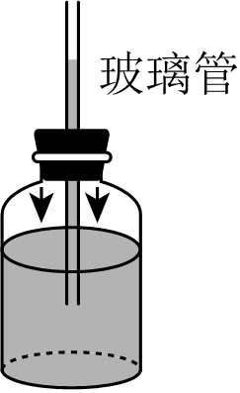
A．上升 B．下降
C．不变 D．先下降后上升
【思路点拨】把气压计从山脚带到山顶时，发生变化的是海拔高度，而大气压随海拔的升高而减小。分析瓶内外压强的变化可做出判断。
【完整解答】解：大气压随海拔的升高而减小，把气压计从山脚带到山顶，瓶内空气的压强不变，山顶的大气压比山脚的大气压低，导致玻璃管内液面在瓶内气压的作用下而上升。
故选：A。
【考点评析】此题主要考查的是水气压计，涉及了气压和高度的关系，知道大气压随海拔的升高而减小是解题关键。
【变式训练3-3】（2023春•高新区校级月考）如图是小梁同学用实验测量当地大气压数值的装置。管内水银面下降到一定高度时就不再下降，该实验室大气压大小相当于 740 mm水银柱产生的压强，如果我们将此装置拿到青城山顶上去测量大气压，水银柱液面将 下降 （选填“上升”、“下降”或“不变”）。

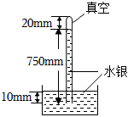
【思路点拨】第一次精确测量出大气压强数值是托里拆利实验；大气压的大小与高度有关，高度越高，气压越小。
【完整解答】解：由图可知，玻璃管内水银柱上方为真空，管内水银柱液面到水银槽中水银面的竖直高度为750mm，因此该实验室大气压大小相当于750mm﹣10mm＝740mm水银柱产生的压强。
高度越高，气压越小，将此装置拿到青城山顶上去测量大气压，此时高度升高，气压变小，支持水银柱的高度减小，故水银柱液面将下降。
故答案为：740；下降。
【考点评析】本题考查大气压强的测量及大气压变化的分析，难度不大。
【变式训练4-1】（2023秋•任城区期中）如图是伽利略制造的第一个温度计的形状，若外部气压不变，以下说法正确的是（ ）
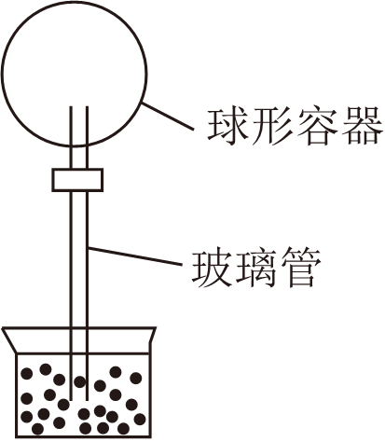
A．当气温升高时，球形容器内气体体积膨胀，玻璃管内液面下降
B．当气温升高时，球形容器内气体体积缩小，玻璃管内液面上升
C．当气温降低时，球形容器内气体体积缩小，玻璃管内液面下降
D．当气温降低时，球形容器内气体体积膨胀，玻璃管内液面上升
【思路点拨】气体有着较突出的热胀冷缩的性质，随着外界温度的变化，球形容器内气体的体积会有明显的变化。
【完整解答】解：当外界气温上升的时候，球形容器内的气体受热膨胀，由于密闭，所以压强增大，使管内的液面下降；
反之，当外界气温下降的时候，球形容器内的气体收缩，由于密闭，所以压强减小，管内的液面上升。故A正确；B、C、D错误。
故选：A。
【考点评析】本题主要考查了气体压强跟温度、体积的关系，了解和掌握伽利略温度计的工作原理，是一道中档题。
【变式训练4-2】（2023秋•闵行区期末）如图所示的装置是人体腹式呼吸过程的简单模型，气球相当于肺，橡皮膜相当于体内腹部上方的横膈膜。小陈用手捏住橡皮膜向下拉，发现气球变大。为了解释这一现象，他查找相关信息，得到质量和温度一定时，密闭气体的气压和体积的数据如表所示。
质量和温度一定的密闭气体
气体体积（×10^{﹣3}米³） | 0.2 | 0.1 | 0.05 | 0.04 | 0.025 | 0.02
气压（×10⁵帕） | 1 | 2 | 4 | 5 | 8 | 10
①比较表中气压与气体体积的数据及相关条件，可归纳得出的结论是：当密闭气体的质量和温度一定时， 密闭气体的气压随着体积的减小（增大）而增大（减小） 。
②请结合所学知识及上述信息解释“气球变大”的原因。 因为质量和温度一定的密闭气体的气压随着体积的增大而减小，所以当小陈用手向下拉橡皮膜时，玻璃瓶中的封闭气体的体积变大，瓶内（气球外部）气压减小，而气球内部与外界大气相通，气球内的气压等于外界大气压，且保持不变；则气球内部气压大于瓶内（气球外部）气压，所以气球的体积变大。 。
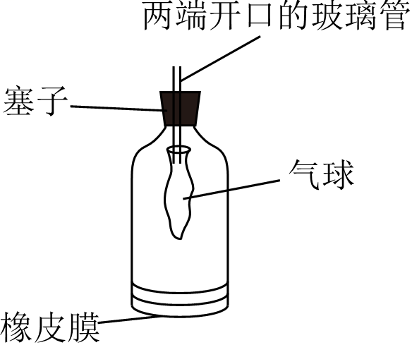
【思路点拨】解题时要抓住题目所给关键词句，如：小陈用手捏住橡皮膜向下拉，发现气球变大。为了解释这一现象；质量和温度一定时；比较表中气压与气体体积的数据及相关条件；请结合所学知识及上述信息，这样才能读懂题目意思，体会出题人的意图，结合实际问题，利用物理知识准确作答。
【完整解答】解：（1）通过观察表格中的数据可以看出：质量和温度一定的密闭气体的气压随着体积的减小（增大）而增大（减小）。
（2）①气球内部与外界大气相通，气球内的气压等于外界大气压，且保持不变；②小陈用手捏住橡皮膜向下拉时，玻璃瓶中的封闭气体的体积变大，根据（1）中的结论瓶内气体的气压减小；③小陈没有用手向下拉橡皮膜时，气球内部气压等于瓶内（气球外部）气压，所以气球体积不变；当小陈用手向下拉橡皮膜时，瓶内（气球外部）气压减小，气球内部气压大于瓶内（气球外部）气压，所以气球的体积变大。
故答案为：（1）密闭气体的气压随着体积的减小（增大）而增大（减小）。
（2）因为质量和温度一定的密闭气体的气压随着体积的增大而减小，所以当小陈用手向下拉橡皮膜时，玻璃瓶中的封闭气体的体积变大，瓶内（气球外部）气压减小，而气球内部与外界大气相通，气球内的气压等于外界大气压，且保持不变；则气球内部气压大于瓶内（气球外部）气压，所以气球的体积变大。
【考点评析】本题要求学生在已有知识的基础上，通过对表格中数据的分析，得出结论，并应用此结论解释现象，对学生的分析归纳能力、应用迁移能力、语言表达能力等要求较高，简答型题目往往是学生的弱项。
【变式训练4-3】（2023春•西山区校级月考）某同学用比较坚韧的薄纸做成了一盏孔明灯，如图所示，用棉花团蘸上酒精放在孔明灯底部的燃料盒内，点燃棉花团，过了一会儿，孔明灯凌空而起。为了揭秘其中的原因，该同学查阅资料后得知：（a）在空气中，物体受到的浮力大于重力时，物体会升空；（b）孔明灯点燃后，排开外界空气的体积不变；（c）压强一定时，空气在部分温度下的密度见表。
空气温度（℃） | 0 | 100 | 200 | 300
空气密度（千克/米³） | 1.293 | 0.946 | 0.746 | 0.616
（1）分析比较表中空气温度、密度及相关条件，可归纳得出的初步结论是：在空气的压强一定时， 温度越高，密度越小 ；
（2）为了使孔明灯更容易凌空而起，下列方法可行的是 A 。
A．减小燃料盒的质量
B．减小薄纸做成孔明灯的体积
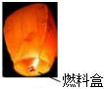
【思路点拨】（1）分析表中数据，得出在空气的压强一定时，密度与温度的关系；
（2）从浮力不变，重力减小的角度分析作答。
【完整解答】解：（1）由（c）压强一定时，空气在部分温度下的密度表可知，在空气的压强一定时，温度越高，密度越小；
（2）由（a）可知，孔明灯所受的浮力不变，重力减小更容易升空，所以根据阿基米德原理，灯的体积不能减小，而灯的质量减小可以减小灯所受重力，则A正确，B错误，因此选：A。
故答案为：（1）温度越高，密度越小；（2）A。
【考点评析】本题考查学生获取知识解决问题的能力，考查的知识点由浮力，重力以及浮沉条件等，难度不大。
【变式训练5-1】（2023春•濉溪县月考）小明在家自制了一个气压计，如图所示，下列说法正确的是（ ）
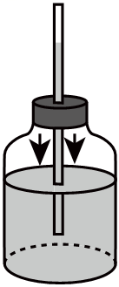
A．小明乘电梯把它从1楼带到28楼，玻璃管中的水柱高度一直降低
B．若将瓶中液体装满，塞上带玻璃管的瓶塞就可改装成简易温度计
C．此装置中的瓶子可选用薄的塑料瓶，在使用时可以用手直接握着瓶子
D．为了提高测量的灵敏度，应选内径较粗的插管
【思路点拨】（1）大气压与高度的关系是：海拔越高，气压越低；
（2）液体温度计是根据液体热胀冷缩的性质制成的；
（3）力的作用效果：一是改变物体的形状，二是改变物体的运动状态；
（4）玻璃管越细、液柱变化越明显、越容易读数。
【完整解答】解：A、小明拿着自制气压计从1楼到28楼，由于高度增加，外界大气压减小，瓶内气压大于外界大气压，会进一步向外压水柱，所以玻璃管内水柱的高度会升高，故A错误；
B、液体温度计是根据液体热胀冷缩的性质制成的，可以将瓶中液体装满，塞上带玻璃管的瓶塞就可改装成简易温度计，故B正确；
C、若此装置中的瓶子选用薄的塑料瓶，在使用时如果用手直接握着瓶子，瓶子由于压力作用会发生形变，影响实验的准确性，故C错误；
D、玻璃管越细、液柱变化越明显，为了提高测量的灵敏度，应选内径较细的插管，故D错误。
故选：B。
【考点评析】本题考查了学生利用身边的物体动手做物理实验，解决物理问题的能力。
【变式训练5-2】（2023•茌平区校级一模）下列所涉及的物理知识，分析正确的是（ ）
A．冬奥会滑雪运动员的滑雪板做得宽大，是为了减小压强
B．进行肌肉注射时，大气压将药液压入人的肌肉中
C．火车钢轨下垫上枕木，是为了增大压强
D．水平面上雪车运动员助跑后进入车内，对雪面的压强减小
【思路点拨】压强大小的影响因素：压力大小和受力面积大小：
增大压强的方法：在受力面积一定时，增大压力来增大压强；在压力一定时，减小受力面积来增大压强。
减小压强的方法：在受力面积一定时，减小压力来减小压强；在压力一定时，增大受力面积来减小压强。
针筒吸药水是利用大气压，打针是人的推力作用。
【完整解答】解：A．冬奥会滑雪运动员的滑雪板做得宽大，是在压力一定时，增大受力面积来减小压强，故A正确；
B．进行肌肉注射时，人的推力产生的压强将药液压入人的肌肉中，故B错误；
C．火车钢轨下垫上枕木，是在压力一定时，增大受力面积来减小压强，故C错误；
D．水平面上雪车运动员助跑后进入车内，是在受力面积一定时，对雪的压力增大，对雪面的压强增大，故D错误。
故选：A。
【考点评析】本题考查增大和减小压强的方法、大气压的应用等。
【变式训练5-3】（2023春•建阳区期中）小潭自制如图的气压计。
（1）玻璃管应选较 细 （选填“粗”或“细”）的；
（2）把玻璃管插入装有半瓶水的密闭烧瓶中，从玻璃管上端往烧瓶里吹气，瓶内气体压强 增大 （选填“增大”“减小”或“不变”），观察到细玻璃管内的水柱上升到a处；
（3）如果把该气压计拿到山顶上，则管内水柱将 高于 （选填“高于”“低于”或“等于”）a处位置。（假设温度不变）
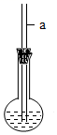
【思路点拨】（1）实验中使用细玻璃管为了明显观察液体体积的变化；
（2）在气体体积与温度不变的情况下，气体质量增加压强增大；
（3）大气压随高度的增加而减小。
【完整解答】解：（1）在气压变化时，细玻璃管水面升高或降低的现象更明显。因此选择细玻璃管；
（2）当用细管向瓶中吹气时，瓶内空气的体积一定，质量变大，所以瓶内的气压变大；
（3）气压随高度的增加而减小，山顶的气压比山脚的气压小，把烧瓶拿到山顶上，因为外界气压减小，所以瓶内气压将液体压入玻璃管内，管内水柱升高，将高于a处位置。
故答案为：（1）细；（2）增大；（3）高于。
【考点评析】本题考查了大气压强的知识，是一道综合题，难度不大。
【变式训练6-1】（2023•和平区一模）如图是抗击新冠疫情使用的负压救护车，车内空间为负压舱，它能有效防护病毒再传播，负压装置的主要部分是一个抽气机，将经消毒杀菌处理后的被污染空气从车内抽出，使车内气压 低于 （选填“高于”、“低于”或“等于”）车外气压，在 大气压 作用下，清洁的空气只能由车外流向车内。
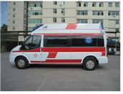
【思路点拨】负压救护车是利用负压技术是使救护车内的大气压强小于外界的大气压强。据此分析即可解答。
【完整解答】解：负压救护车的原理：车内空间为负压舱，小于外界大气压，因此必须用抽气机将被污染的空气经过消毒、杀菌处理后从车内抽出，使车内气压低于车外大气压，在大气压作用下，清洁的空气只能由车外流向车内。
故答案为：低于；大气压。
【考点评析】此题考查大气压的综合应用，理解负压救护车的工作原理是关键。
【变式训练6-2】（2023春•长春月考）如图是一个擦窗机器人，它的“腹部”有吸盘。擦窗时，它的真空泵会将吸盘内的空向外抽出，它就能牢牢地吸在竖直玻璃上。下列说法错误的是（ ）

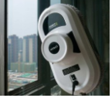
A．擦窗机器人能吸在竖直玻璃上是因为大气压的作用
B．擦窗机器人在竖直玻璃上匀速向下运动时，受到的摩擦力方向是竖直向上的
C．擦窗机器人静止在竖直玻璃上时，受到的摩擦力方向是竖直向上的
D．擦窗机器人静止在竖直玻璃上时，真空泵继续向外抽气，机器人受到的摩擦力变大
【思路点拨】（1）吸盘是利用大气压的作用来吸住玻璃的；
（2）擦窗机器人在竖直玻璃板上静止时，处于平衡状态，竖直方向受到的重力和摩擦力是一对平衡力，二力方向相反。
【完整解答】解：A、擦窗机器人工作时，真空泵将吸盘内的空气抽出，使泵内气压小于外界大气压，在大气压力的作用下，“擦窗机器人”能吸在竖直玻璃上，故A正确；
BC、擦窗机器人在竖直玻璃板上静止或匀速向下运动时，处于平衡状态，竖直方向受到的重力和摩擦力是一对平衡力，二力的方向相反，故摩擦力的方向是竖直向上的，故BC正确；
D、只要“擦窗机器人”在竖直玻璃上静止，则重力和摩擦力就是一对平衡力；由于机器人的重力不变，所以擦窗机器人受到的摩擦力不变，故D错误。
故选：D。
【考点评析】本题以擦窗机器人为载体，考查了大气压的综合应用、摩擦力大小和方向的判断等，物体在平衡状态下受平衡力，找出平衡力是解题关键。
【变式训练6-3】（2023秋•宝山区校级期中）1654年著名的 马德堡半球 实验证明了大气压强的存在；珠穆朗玛峰上的大气压比山脚下的大气压更 低 （选填“高”或“低”）；把药液注射进肌肉 不是 （选填“是”或“不是”）利用了大气压强。
【思路点拨】（1）马德堡半球实验，证明大气压强的存在；
（2）大气压强的大小与海拔高度有关；
（3）把药液注射进肌肉，是利用了推力的作用。
【完整解答】解：有力证明大气压强的存在的实验是马德堡半球实验，因为将两个半球中的空气抽出时，在两侧各用八匹马也很难将半球拉开，这是半球外存在大气压强。
大气压随海拔高度的增大而降低，因此珠穆朗玛峰上的大气压比山脚下的大气压更低。
把药液注射进肌肉，是利用了推力的作用，而不是利用大气压。
故答案为：马德堡半球；低；不是。
【考点评析】此题考查影响压强大小的因素等知识，难度不大，属于基础题目。
【变式训练7-1】（2023•藁城区二模）关于下面四幅图的说法不正确的是（ ）
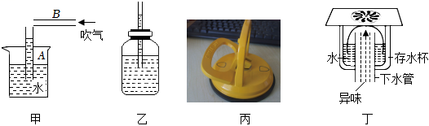
A．如甲图，A管中水面上升，是因为A管上方流速大的位置压强小
B．如乙图，把水气压计从山下移到山顶，细管内的水柱上升
C．如丙图，用吸盘吸起光滑的瓷砖，利用了大气压的作用
D．如丁图，地漏利用存水杯里的水来进行防臭，是利用液体压强的原理
【思路点拨】（1）流体在流速大的地方压强小，流速小的地方压强大；
（2）大气压随海拔高度的增加而增大；
（3）大气压的存在能够解释很多现象：通过某种方法，使设备的内部气压小于外界大气压，在外界大气压的作用下出现了这种现象；
（4）上端开口，底部相连通的容器叫做连通器，连通器里装同种液体，当不流动时，液面总是相平。
【完整解答】解：A、当在A管上方吹气时，A管上方的空气流速大于杯中液面上方的空气流速，由于流体在流速大的地方压强小，则A管上方的大气压比杯中液面上方的大气压小，在气压差的作用下，A管中液面上升，故A正确；
B、把水气压计从山下移到山顶，瓶内空气的压强不变，而外界大气压随高度的增加而减小，此时在瓶内气压的作用下会有一部分水被压入玻璃管，因此管内水柱会升高，故B正确；
C．吸盘吸起光滑的瓷砖，需要先用力挤压吸盘，把盘内的空气挤出，盘内的气压小于外界大气压，吸盘在外界大气压力作用下被压在光滑的瓷砖上，属于大气压的应用，故C正确；
D．地漏是一个连通器，地漏利用存水杯里的水来进行防臭，是利用连通器原理，故D错误。
故选：D。
【考点评析】本题考查流体流速与压强的关系、大气压的影响因素、大气压的存在以及连通器原理的应用，是一道基础题。
【变式训练7-2】（2023•安徽自主招生）如图所示，在某科技馆内陈列着一个模拟“风洞实验室”，一架重15N的模型飞机固定在台秤的秤盘上，设由于空气流动，在模型飞机的上方A点和下方B点产生的压强分别为p₁和p₂，则p₁ ＜ p₂。（选填“＞”、“＜”或“＝”）当迎风吹向飞机的风速v达到20m/s时，台秤的读数为7N，则模型飞机得到的升力为 8 N。
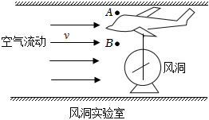
【思路点拨】（1）流体流速越大的地方压强越小，流速越小的地方压强越大；
（2）静止的飞机受到的合力为零，分析飞机受力情况，根据合力为零，求得升力。
【完整解答】解：如图，相同时间内气流从飞机机翼上方通过的路程长（红色），从飞机机翼下方通过的路程短（绿色），所以气流在机翼上方的速度大于气流在机翼下方的速度，所以机翼上方的压强小于下方的压强，飞机在空气压强差的作用下受到空气的升力。
静止在台秤上的飞机受到重力、升力和支持力的作用，
F_{升}＝G﹣F_{支}＝15N﹣7N＝8N。
故答案为：＜；8。
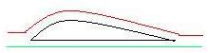
【考点评析】明确飞机机翼上方和下方的空气流速不同，是因为空气在相同的时间内通过的路程不同造成的，这是理解升力的关键。掌握匀速直线运动的物体和静止的物体受到的合力为零。
【变式训练7-3】（2023春•雁塔区校级月考）如图所示为学校实验组展示的“神奇的空气炮”实验，将一个两端开口的塑料直简倾斜放置，下端对着乒乓球，用吹风机沿着塑料筒外侧吹上端开口处，乒乓球就像“炮弹”一样，连续发射出去。下列哪个生活物品工作时利用了此原理（单选）： B （A.吸盘挂钩B.扫地机器人C.吊扇）；若飞出的“炮弹”所受外力全部消失，“炮弹”将 做匀速直线运动 。
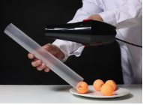
【思路点拨】（1）流体流速越大的位置压强越小；
（2）牛顿第一定律的内容：一切物体在没有受到力的作用时，总保持静止状态或匀速直线运动状态。
【完整解答】解：（1）用吹风机沿着塑料筒外侧吹上端开口处，塑料筒上端空气流速大，压强小，下端压强大，在压强差的作用下，乒乓球就像“炮弹”一样，连续发射出去；吸盘式挂钩利用了大气压，扫地机器人利用了流体的压强与流速的关系；吊扇的工作原理是通电导体在磁场中受力运动，故选B；
（2）若飞出的“炮弹”所受外力全部消失，根据牛顿第一定律可知，“炮弹”将做匀速直线运动。
故答案为：B；做匀速直线运动。
【考点评析】本题考查了流体压强与流速的关系、牛顿第一运动定律的理解和应用，属于力学基础知识的考查，比较简单。
【变式训练8-1】（2023春•公安县期中）以下关于力学现象的分析中不正确的是（ ）
A．飞机的机翼上凸下平，是利用流体压强与流速的关系来获得升力的
B．普通锅在海拔五千多米的哨所煮不熟鸡蛋是因为气压小，水的沸点低
C．人用力推车，车未动，是因为推力小于摩擦阻力
D．堵住茶壶盖的小孔，水不容易被倒出是由于大气压强的作用
【思路点拨】（1）流体压强与流速有关，流体流速越大的位置，压强越小；
（2）液体的沸点与气压有关，气压越高，沸点越高；气压越低，沸点越低；
（3）物体处于平衡状态时受平衡力的作用；
（4）从大气压的角度可做出判断。
【完整解答】解：A、飞机的机翼上凸下平，飞行时上方空气流速大、压强小，下方空气流速小、压强大，产生向上的压强差，从而获得向上的升力，故A正确；
B、海拔越高，水的沸点越低，普通锅在海拔五千多米的哨所煮不熟鸡蛋是因为气压小，水的沸点低，故B正确；
C、人用力推车，车未动，车处于平衡状态，受到的是平衡力，此时的推力等于摩擦阻力，故C错误；
D、堵住茶壶盖的小孔，当向外倒水时，壶内的压强小于外界的大气压，在外界大气压的作用下，水不容易被倒出，故D正确。
故选：C。
【考点评析】本题考查了流体压强与流速的关系、沸点与气压的关系、平衡状态的判断、大气压的作用等，属基础题，难度不大。
【变式训练8-2】（2023春•康县期末）2023年5月28日，国产大飞机C919顺利完成首次商业载客飞行。C919打破了欧美国家民航技术的长期垄断，成为我国“大国制造”的标志之一。C919在飞行时，机翼下表面比上表面的空气流速 大 ，压强 小 ，因此获得向上的升力。
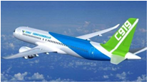
【思路点拨】液体和气体都称为流体，生活中常见的流体是水和空气，流体流速越大的地方压强越小，流速越小的地方压强越大。
【完整解答】解：C919在飞行时，空气在相同的时间内同时通过机翼的上表面和下表面，由于上表面弯曲，下表面平直，机翼下方的流速就小于机翼上方的流速，所以机翼上方的压强小于机翼下方的压强，这样，机翼上、下表面就存在着压强差，因而有压力差，这样就产生了作用在机翼上的向上的升力。
故答案为：大；小。
【考点评析】掌握流体压强和流速的关系，会用流体压强解释生活中的相关现象。
【变式训练8-3】（2023春•湖北期末）国产运—20大型运输机在跑道上加速滑行过程中，随着飞机受到的升力的变化，跑道对运输机的支持力 变小 ，摩擦力 变小 。（填“变大”“不变”或“变小”）
【思路点拨】（1）流体在流速大的地方压强小，在流速小的地方压强大。
（2）飞机在跑道上滑行时，在竖直方向上飞机受竖直向下的重力和竖直向上的支持力及升力的作用，且G＝F_{支}+F_{升}，当飞机受到的升力变大时，地面对飞机的支持力变小，根据力作用的相互性可知，飞机对地面的压力也变小；在接触面的粗糙程度一定时，压力减小，物体受到的摩擦力也减小，据此分析摩擦力的大小变化。
【完整解答】解：飞机在跑道上滑行时，因机翼是“上凸下平”的，则机翼上方的空气流速大，空气对飞机的压强小；下方的空气流速小，空气对飞机的压强大，这样空气对飞机产生一个向上的升力。
当飞机加速滑行时，飞机受到的升力变大；在竖直方向上飞机受竖直向下的重力和竖直向上的支持力及升力的作用，且G＝F_{支}+F_{升}，当飞机受到的升力变大时，地面对飞机的支持力变小，因压力和支持力是一对相互作用力，其大小相等，故飞机对地面的压力也变小，在接触面粗糙程度一定时，地面对飞机的摩擦力也变小。
故答案为：变小；变小。
【考点评析】本题考查了物体的受力分析、流体压强与流速关系、摩擦力大小的影响因素，难度适中。
【变式训练9-1】（2023秋•长宁区校级期中）物理学中把具有流动性的液体和气体统称为流体。为了探究“当流体处于流动状态时，其内部各处的压强规律”，小李同学将粗细不同的玻璃管装置接到水流稳定的自来水管上，当水在玻璃管中流动时，实验现象如图（a）所示，A处流速小，B处流速大；比较两根竖直管中水面的高度，可知A处压强 大于 B处压强（选填“大于”“等于”“小于”）。
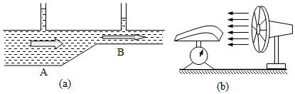
（1）根据上述信息，请写出流体压强与流速的关系： 流体流速大，压强就小 。
（2）小李同学又自制了一个飞机机翼模型，将其固定在托盘测力计上，如图（b）所示，在机翼模型的正前方用电扇迎面吹风来模拟飞机飞行时的气流，观察到测力计的示数变小了，原因是： 机翼上凸下平，上方流速比下方大，上方压强小于下方，所以机翼获得向上的升力，使测力计示数变小 。
（3）下列生活实例中，能利用上述的规律解释的是 C
A．飞艇可以停在空中一定高度处
B．将氢气球放手后，它会飘向空中
C．两艘船并列高速行驶时，易发生碰撞
【思路点拨】在流体中，流速越大的位置压强越小，流速越小的位置压强越大。解答此题就要根据这个原理来回答。分析流体的流速如何变化从而得出压强的变化，或根据压强的变化来分析流速的变化。
【完整解答】解：图a中，A处流速小，B处流速大；右管上方的液柱低说明压强小，可知A处压强大于B处压强；
（1）在水的流量一定时，管子越细，水的流速就越大；由此得出流体压强与流速的关系：流速越大，压强越小。
（2）电扇转动后，气流会流经飞机机翼模型，机翼模型上方凸，空气通过的路程长，流速大，向下的压强小；机翼模型下方平，空气通过的路程短，流速小，向上的压强大，从而形成了一个向上的压强差，使测力计读数变小。
（3）A、飞艇可以停在空中一定高度处，是受到的浮力和重力相平衡，与流体压强无关。故A错误。
B、将氢气球放手后，它会飘向空中，是受到浮力的作用，与流体压强无关，故B错误。
C、两艘船并列高速行驶时，易发生碰撞，是因为两艘船之间的水流速加快，压强减小，船外侧水压大于两艘船之间的水压造成的，故C正确。
故答案为：
大于；
（1）流体流速大，压强就小；
（2）机翼上凸下平，上方流速比下方大，上方压强小于下方，所以机翼获得向上的升力，使测力计示数变小。
（3）C。
【考点评析】此题考查的是流体压强与流速关系在生活中的应用，容易出错的是有些同学不能分析出流体流速的变化情况，这是因为对生活常识的了解太少所致。
【变式训练9-2】（2023春•宝丰县期末）如图，是某同学探究流体的压强与流速关系的实验，通过实验可以使我们更好地理解《交通规则》中的某些条款。如《交通规则》中规定，在公路上骑自行车的人，只能在规定的自行车道上行驶，不能在机动车道上行驶，如果自行车在机动车道上行驶，即使行驶在机动车道的边缘上也会容易发生交通事故。因为当机动车快速驶过时，机动车行驶处的空气流动速度 大 ，两车间的压强 小 ，人和自行车会在 压力差 作用下被推向机动车而发生交通事故。
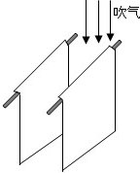
【思路点拨】流体的压强跟流速有关，流速越大，压强越小。比较自行车内外两侧的压强。
【完整解答】解：自行车在机动车道上行驶，机动车快速行驶时，自行车和机动车之间的空气流动速度增大，压强减小，自行车的外侧的压强不变，自行车外侧的压强大于自行车内侧压强，自行车在压力差的作用下，被压向机动车容易发生交通事故。
故答案为：大；小；压力差。
【考点评析】掌握流体的压强跟流速的关系，能用流体压强解释有关的流体压强问题。
【变式训练9-3】（2023春•郏县期末）为了探究“气体压强与流速的关系”，小明设计了如图所示的实验装置。其中两端开U形管中有适量的水，U形管的左端通过橡皮管与玻璃管侧壁管口相连通。
（1）小明用电吹风机从左侧管口吹风，则U形管 左 （选填“左”或“右”）侧液面将升高，出现这种现象的原因是：流体中流速越大的地方，压强越 小 。如果要使U形管两侧液面高度差变大，小明应 增大 （选填“增大”或“减小”）电吹风机的风速。
（2）小明进一步研究发现，这一规律有着广泛的应用。以下事例与此规律无关的是 D 。
A.地铁、火车站的站台设置安全线
B.飞机机翼的设计
C.海洋中航船避免并行
D.助推式火箭升空
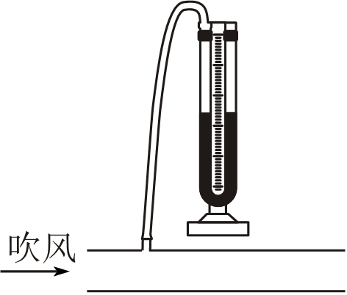
【思路点拨】（1）没有吹风时，左右两管上方的压强相同都等于大气压强，当左侧处吹风时，增大左管上方流速，减小左管上方的压强。液体在压强差下移动形成高度差。
（2）流体中流速越快的地方压强越小。
【完整解答】解：（1）小明用电吹风机从左侧管口吹风，左侧的液面将升高，出现这种现象的原因是：流体中流速越大的地方，压强越小；如果要使U形管两侧液面高度差变大，小明应增大电吹风机的风速，以进一步减小左侧的压强；
（2）A、地铁、火车站的站台设置安全线，就是为了防止火车车速过快，周围空气压强减小，人体外侧的大气压把人推向列车；
B、飞机机翼利用了流体压强与流速的关系；
C、海洋中航船避免并行，就是为了防止航船之间的水流速过快，中间流水的压强减小，把船压向中间相撞；
D、助推式火箭升空，利用的是作用力与反作用力。
故选D。
故答案为：（1）左；小；增大；（2）D。
【考点评析】掌握流体流速和压强的关系，并能用流体压强知识解释有关问题。
错题过关
1．（2023秋•炎陵县期末）小明给买回来的气球充入氢气并放飞（如图所示），气球在升空过程中体积不断变大，上升到一定高度自行爆裂。下列有关说法正确的是（ ）
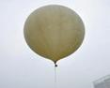
A．气球升空时，球内氢气的质量变大
B．气球升空时，球内氢气的质量变小
C．气球升空时，球内氢气的密度不变
D．气球升空时，球内氢气的密度变小
解：在气球上升的过程中，随着高度的增加，大气压强不断减小，气球内的气压比外面的气压大，
于是气球内气体膨胀，体积变大，而氢气质量不变，根据ρ＝可知，球内氢气的密度变小。
故选：D。
2．（2023秋•虹口区期末）下列器材中，利用大气压原理工作的是（ ）
A．滑雪板 B．吸尘器 C．密度计 D．液位计
解：A、滑雪板利用增大面积的方法减小压强，故A不符合题意；
B、吸尘器是利用流体压强与流速的原理，使内部气压低，灰尘在大气压的作用下被压入吸尘器内部，故B符合题意；
C、密度计是利用浮力的知识制作而成的，故C不符合题意。
D、液位计，它是利用连通器的知识制作的，故D不符合题意。
故选：B。
3．（2023•安徽模拟）小赵同学梳理了教材中与压强知识相关的实验，其中分析正确的是（ ）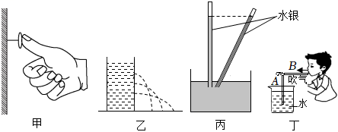
A．甲：图钉尖做得很尖，是为了减小压强
B．乙：液体从容器壁的孔中喷出，说明液体对容器侧壁没有压强
C．丙：将竖直的玻璃管倾斜，水银柱长度变长，但高度不变
D．丁：吹气时A管中的水面上升，说明空气流速越大的位置压强越大
解：A．图钉尖做得很尖，是在压力不变的情况下，通过减小接触面积来增大压强，故A错误；
B．液体能从容器侧壁的孔中喷出，说明液体对容器侧壁有压强，故B错误；
C．在托里拆利实验中，水银柱产生的压强和大气压相等，水银柱的高度是由外界大气压决定的，不会因玻璃管的倾斜而改变，所以倾斜后水银柱长度会变长，但高度不变，故C正确；
D．流体在流速大的地方压强较小，在流速小的地方压强较大，向B管口吹气时，A管口上方空气流速大，压强小，在大气压强的作用下A管内的水面会上升，说明了空气流速越大的位置压强越小，故D错误。
故选：C。
4．（2023•邵阳县模拟）如图所示，在高铁站，离站台边缘一定距离的地方有一条黄色安全线，人必须站在安全线以外的区域候车。这是因为动车进站时车厢附近（ ）
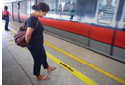
A．空气流速快，压强小 B．空气流速慢，压强小
C．空气流速快，压强大 D．空气流速慢，压强大
解：当列车驶进站台时，会带动车厢附近的空气流动速度加快，此时车厢远处的空气流动速度慢，根据流体压强与流速的关系可知：车厢远处空气流速慢压强大，而车厢附近流速快压强小，会产生一个向内侧的压强差，将人推向火车，易出现危险，所以人必须站在安全线以外的区域候车。
故选：A。
5．（2023春•江夏区校级月考）如图所示，在铁桶内放少量的水，用火加热，沸腾后把桶口堵住，然后浇上冷水。铁桶被压扁关于桶口堵住后出现的现象，下列分析错误的是（ ）
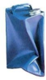
A．力改变了铁桶的形状
B．浇冷水后，桶被压扁的过程中，桶内气体压强逐渐变大
C．该现象证明了大气压的存在
D．铁桶对桌面的压强不变
解：A、铁桶被压扁，大气压力改变了铁桶的形状，说明力可以改变物体的形状，故A不符合题意；
B、铁桶发生形变后，铁桶内空气体积被压缩，在气体质量不变的情况下，气体压强增大，故B不符合题意；
C、铁桶内放些水，烧开后把开口堵住，再浇上冷水，铁桶内的气压减小，桶内的压强小于外界大气压，在大气压的作用下，铁桶被压扁了，该现象证明了大气压的存在。故C不符合题意；
D、铁桶被压扁其重力不变，但受力面积变小，所以铁桶对桌面的压强变大，故D正确。
故选：D。
6．（2023•西乡塘区校级三模）如图的现象中不能用流体压强与流速的关系来解释的是（ ）
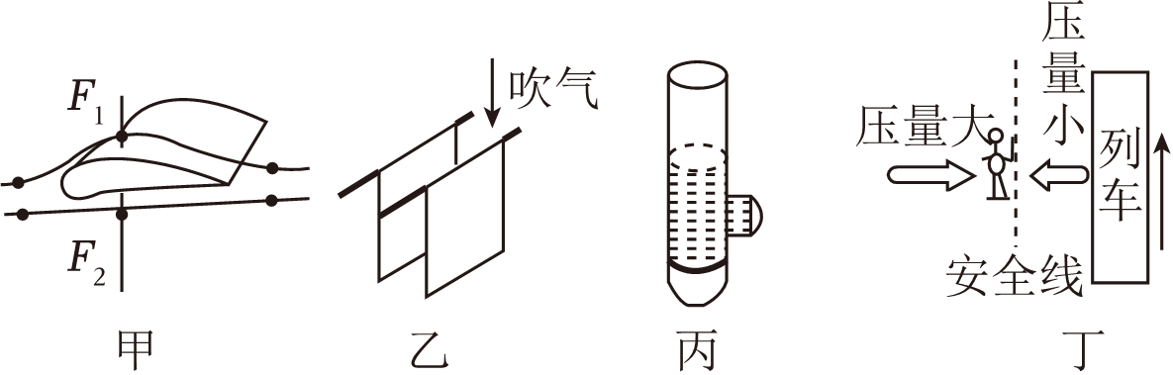
A．图甲，飞机升力的产生原因
B．图乙，向两张纸中间吹气，纸张向中间靠拢
C．图丙，装有液体的玻璃管，底部和侧壁的橡皮膜往外凸出
D．图丁，地铁站台边，人必须站在安全黄线以外的区域候车
解：A、由于机翼的形状上凸下平，相等的时间内，空气经过机翼上面的路程大于下面的路程，机翼上面的空气流速大于下面的流速，机翼上面的压强小于下面的压强，出现压强差，出现了压力差，这个压力差就是机翼向上的升力；能用流体压强与流速的关系来解释。故A不合题意；
B、对着两张平行的纸吹气，两纸中间的空气流速大压强小，而两纸的外部空气流速小压强大，两纸受到两边向内的压力差，所以两张纸被压到一起，能用流体压强与流速的关系来解释。故B不合题意；
C、如图所示装有液体的玻璃管，底部和侧壁的橡皮膜往外凸起，是因为液体对容器底和侧壁有压强。不能用流体压强与流速的关系来解释。故C符合题意；
D、当列车驶进站台时，会带动人和车之间的空气流动速度加快，此时人外侧的空气流动速度慢，根据流体压强与流速的关系可知：人外侧空气流速慢压强大，而内侧流速快压强小，会产生一个向内侧的压强差，将人推向火车，易出现危险。所以人必须站在安全黄线以外的区域候车。能用流体压强与流速的关系来解释。故D不合题意。
故选：C。
7．（2023春•重庆月考）每一次物理学的重大发现都会影响人类社会的进步和发展。1644年，意大利科学家 最早用实验测定了大气压的值；如图吹气时，B管中的液柱将会 （选填“升高”“降低”或“不变”）。
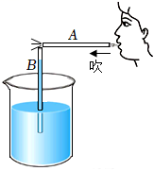
解：1644年，意大利科学家托里拆利用实验测定了大气压的值；
从A管向左吹气时，B管上端的空气流速快，压强小，由于大气压强的作用，液体从烧杯中压入B管中，所以水就沿B管上升。
故答案为：托里拆利；升高。
8．（2023春•朝阳区校级月考）小明用一些空饮料瓶和水做了如下实验：如图甲所示，他用水平力推动装满水的饮料瓶底部时，瓶子沿桌面平稳地移动，他用相同的水平力推瓶盖时，瓶子翻到，验证的是力的作用效果与力的 有关。如图乙所示，他在空饮料瓶（矿泉水瓶）中装入少量热水，迅速倒出，再马上盖上瓶盖看到瓶子瘪了，验证的是 的存在。
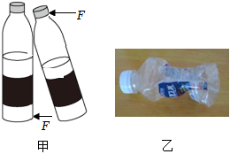
解：用手推动竖放在桌子上的矿泉水瓶的底部，可以使瓶子向前移动，而用同样的力去推动竖放在桌子的瓶子的顶部，瓶子会向前倒，该现象说明：力的作用点不同，力的作用效果不同，这表明力的作用效果跟力的作用点有关；
在空矿泉水瓶内注入少量的热水，摇晃后倒掉并 立即盖紧瓶盖，过一会儿恢复室温，瓶内水蒸气液化成水，体积变小，瓶内气体压强变小，瓶子在外界大气压作用下慢慢向内凹陷，这证明大气压的存在。
故答案为：作用点；大气压。
9．（2023春•南岸区校级月考）如图所示，疫情期间的负压救护车”在转运病人过程中发挥了极大作用，小松查阅资料得知：
（1）“负压救护车”救护舱内外气压差保持在10Pa～38Pa之间，防止空气外流；
（2）为防止交叉感染，舱内每小时换气20次，通过排风净化装置将舱内气体无害化排出，增大排风装置排风量，能降低救护舱内气压。
①“负压救护车”执行任务时救护舱内气压 外界大气压（选填“大于”“小于”或“等于”）；
②下列物体内部空间处于“负压”状态的是 。
A.正在烧煮的高压锅
B.开始吸饮料时的吸管
C.充满气的轮胎
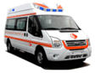
解：（1）由材料知，“负压救护车”救护舱内外气压差保持在10Pa～38Pa之间，防止空气外流，“负压救护车”内外要有气压差，并且执行任务时救护舱内气压小于外界大气压。
（2）A．正在烧煮的高压锅，锅内的气压大于外部气压，不是处于负压状态；
B．开始吸饮料时的吸管，吸管内的气压小于外界的大气压，处于负压状态；
C．充完气的汽车轮胎轮胎内的气压大于轮胎外的气压，不是处于负压状态。
综上分析可知，以上物体内部空间处于“负压”状态的是B。
故选：B。
故答案为：（1）小于；（2）B。
10．（2023•阳春市一模）将铅笔水平挤压在两手指间，按笔尖的手指较疼，铅笔静止时，两手指对铅笔的压力是一对 （选填“相互作用力”或“平衡力”）；如图是自制气压计，小红拿着它从1楼乘坐电梯到20楼，玻璃管内水柱的高度会 （选填“升高”、“降低”或“不变”），说明大气压随高度的增加而 （选填“增大”、“减小”或“不变”）。
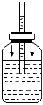
解：（1）铅笔静止时，两手指对铅笔的压力大小相等、方向相反、在同一直线上、作用于同一物体上，是一对平衡力。
（2）小红拿着它从1楼乘坐电梯到20楼，瓶内气压不变，瓶外的大气压随着高度的升高而减小，瓶内气压大于外界大气压，将水压入玻璃管中，故水柱上升。
说明大气压随高度的增加而减小，高度越高，空气越稀薄，密度越小，大气压越小。
故答案为：平衡力；升高；减小。
11．（2023春•沙坪坝区校级月考）小开与家人坐飞机去旅游，他观察到飞机机翼是“上凸下平”的，飞机是利用了空气流速小的位置压强 （选填“小”或“大”）的原理获得升力；到了高原地区，塑封包装的食品袋鼓了起来（如图所示），是因为海拔越高，气压 （选填“越高”或“越低”）。
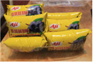
解：流体流速越大的位置，压强越小。飞机机翼是“上凸下平”，空气流过机翼上表面的流速大、压强小，流过下表面的流速小、压强大，从而使飞机获得向上的升力。
海拔越高的地方，气压较低，所以到了高原地区，塑封包装的食品袋内气压大于外界大气压，使得食品袋鼓了起来。
故答案为：大；越低。
12．（2023春•裕华区校级期中）如图所示是托里拆利实验操作流程，在将玻璃管倒立在水银槽中后，玻璃管中的水银柱下降一段就不再下降，此时玻璃管内、外水银面高度差约76cm，这是 支撑着这段水银柱；若把玻璃管稍稍倾斜，水银柱的高度 （选填“变高”“变低”或“不变”）。
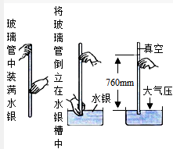
解：利用托里拆利实验装置测量大气压时，开始要在水银管内灌满水银，这样可以将管内空气全部排出，保证管内水银上方为真空，管外水银面的上方是空气，玻璃管中的水银柱受重力而下降，水银柱下降一段就不再下降，此时玻璃管内、外水银面高度差约76cm，这是大气压支撑着这段水银柱；
玻璃管的粗细、长短、倾斜，以及水银槽中水银的多少无关，所以将玻璃管倾斜，水银柱的高度将不变。
故答案为：大气压；不变。
13．（2023春•红谷滩区校级月考）利用容积为2.5mL注射器、0～10N的弹簧测力计、刻度尺和细线来估测本地的大气压值。
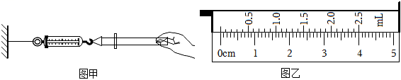
（1）实验的原理是 ；
（2）实验时，首先把注射器的活塞推至注射器筒的底端，用橡皮帽封住注射器的小孔。这样做的目的是 _________________________________________ ；
（3）如图甲所示，拔去橡皮帽，将活塞推至注射器筒的底端，用手沿水平方向慢慢地拉动注射器筒，当活塞开始滑动时，此时弹簧测力计示数为0.6N，则活塞与注射器筒间的摩擦力为 N；
（4）他重新将活塞推至筒的底端，用橡皮帽封住注射器的小孔。水平向右慢慢拉动注射器筒，当活塞开始滑动时，此时弹簧测力计示数为6.6N。然后，如图乙用刻度尺测出注射器有刻度部分的长度为 cm，则本地大气压强的测量值为 Pa；
（5）实验室还有10mL注射器，其活塞的横截面积为2cm²，小明认为不能采用10mL注射器来估测大气压的值，其理由是 ；
（6）小明还发现：如果在针筒内吸入一定质量的空气，然后用橡皮帽将气体封闭起来，在推活塞的过程中，越推越费力。由此小明猜想：其他条件一定时，封闭气体的体积越小，压强越 。
解：（1）实验的原理是p＝；
（2）将活塞推至底部并用橡皮帽堵住小孔，这样做的目的是为了排尽注射器内的空气，防止外面的空气进入；
（3）用手沿水平方向慢慢地拉动注射器筒，当活塞开始滑动时，此时弹簧测力计示数为0.6N；活塞受到两个力的作用：拉力和摩擦力，这两个力为一对平衡力，故活塞与针筒间的摩擦力为0.6N；
（4）当活开始滑动时，此时弹簧测力计示数为6.6N，则大气产生的压力为：F＝6.6N﹣0.6N＝6N；
由图乙知，注射器有刻度部分的长度为：L＝4.00cm，
注射器的横截面积为：S＝＝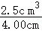＝0.625cm²＝0.625×10^{﹣4}m²；
大气产生的压强为：p＝＝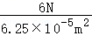＝9.6×10⁴Pa；
（5）大气压约为10⁵Pa，10mL注射器的活塞的横截面积为2cm²，即0.0002m²时，
由p＝可得，F₁＝pS₁＝10⁵Pa×0.0002m²＝20N，
因为已知弹簧测力计量程为10N，超过了测力计的量程，
所以小明不能采用10mL注射器来估测大气压的值；
（6）根据“越推越费力”可知，其他条件一定时，封闭气体的体积越小，压强越大。
故答案为：（1）p＝；（2）排尽筒内空气，防止空气进入；（3）0.6；（3）4.00；9.6×10⁴；（5）大气对活塞的压力较大，超过测力计的量程；（6）大。
14．（2023春•江西期末）学完大气压之后，老师布置了用带挂钩的塑料吸盘估测大气压的大小的实验，如图甲所示。小刚实验小组现有带挂钩的塑料吸盘、量程为5N的弹簧测力计、玻璃板。
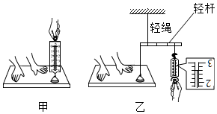
（1）他们设计了如下实验步骤：
A.记录弹簧测力计的示数为F，这就是大气对吸盘的压力
B.小刚将蘸水的塑料挂衣钩的吸盘放在光滑玻璃板上，用力挤压吸盘
C.用弹簧测力计钩着挂钩缓慢向上拉，直至吸盘刚脱离玻璃板
D.测量吸盘与玻璃板接触面的直径d，计算吸盘与玻璃板的接触面积S＝1.0×10^{﹣4}m²
E.根据实验原理： ，计算出大气压的大小p
你认为合理的实验步骤顺序应该是 （选填“①”或“②”）；
①：DBACE
②：BDCAE
（2）排好序后进行实验，弹簧测力计拉至最大读数。吸盘仍未脱离玻璃板。若大气压按照约为1×10⁵Pa计算，弹簧测力计量程至少要大于 N；
（3）因为没有多余的大量程弹簧测力计，小刚运用其它器材结合所学物理知识设计了如图乙，此杠杆为 省力 （选填“省力”“等臂”或“费力”）杠杆，所示方案测量，保持轻杆水平，在吸盘刚要离开玻璃板时，弹簧测力计读数是 N，可计算出大气压值为 Pa；
（4）他们发现实验结果明显比真实气压值小，其中的原因可能是 。（答1条即可）
（1）用吸盘方法测量大气压强：①将吸盘吸在光滑玻璃板上，排尽吸盘内空气，为了密封，先将吸盘蘸水；②测量吸盘与玻璃板之间的接触面积；③用弹簧测力计拉动吸盘至吸盘刚好离开玻璃板，读出弹簧测力计示数即为大气压力；④记录弹簧测力计的示数为F，这就是大气对吸盘的压力；⑤根据p＝计算压强值；故正确步骤应为BDCAE。
（2）根据F＝pS＝1×10⁵Pa×1.0×10^{﹣4}m²＝10N
（3）由图可知，动力臂大于阻力臂，为省力杠杆；
弹簧测力计读数：最小刻度为0.2N，读数为2.6N；
由杠杆平衡原理可得，吸盘所受拉力为：2.6N×3＝7.8N，
由p＝＝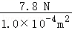＝7.8×10⁴Pa。
（4）用吸盘法测大气压测的结果小于真实值可能的原因：吸盘内的空气无法全部排尽；测量过程中有误差等。（合理即可）。
故答案为：（1）p＝；②；（2）10；（3）省力；2.6；7.8×10⁴；吸盘内有空气（测量吸盘的直径d有误差）。
15．（2023秋•楚雄市校级期末）如图所示，密闭的玻璃罩内放有三个小实验装置：充气的气球；下挂一木块的弹簧测力计；装满水的杯子杯口用塑料薄片覆盖并倒悬着。在用抽气机不断抽去罩内空气的过程中，观察到的现象是：
（1）充气的气球体积会 （选填“变大”或“缩小”）。
（2）弹簧测力计的示数微微变 （选填“大”或“小”）。
（3）玻璃杯中的水和塑料片 （选填“掉落”或“不动”）。
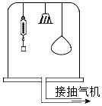
解：（1）当不断抽去罩内空气时，罩内压强减小，气球内压强大于外部压强，气球会膨胀变大；
（2）当不断抽去罩内空气时，罩内压强减小，物体受浮力减小，而弹簧测力计的示数F_{示}＝G﹣F_{浮}，重力不变，所以弹簧测力计的示数要增大；
（3）塑料板受到水向下的压力与向上的大气压力保持平衡，当不断抽去罩内空气时，罩内压强减小，大气压力减小，塑料板会落下来，水会流出来。
故答案为：（1）变大；（2）大；（3）掉落。
16．（2023春•高新区校级月考）物理兴趣小组的同学设计如下方案测量大气压：
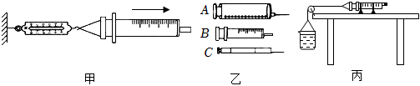
A.把注射器的活塞推至注射器针筒的底端，然后用橡皮帽封住注射器小孔。
B.如图甲，水平向右缓慢拉动针筒，当针筒中的活塞开始滑动时，记下弹簧测力计示数为F。
C.读出注射器针筒上有刻度部分的容积V。
D.用刻度尺测出注射器针筒上有刻度部分的长度L。
（1）用测量步骤中的V、L和F表示大气压的值为 ；
（2）针筒内的空气没有排尽，会使测量结果 （选填“偏大”、“不变”或“偏小”）；
（3）在活塞周围涂抹润滑油，有两个好处：一是活塞的密封性好；二是可以 ；
（4）若同学们用图乙中B注射器在测量时，弹簧测力计被拉到最大测量值，活塞仍没有滑动，可改用图乙中的 （选填“A”或“C”）注射器；
（5）为消除摩擦对实验的影响，某同学设计了如图丙所示的装置。将注射器固定在水平桌面上，排尽空气并封住小孔，活塞通过水平细线与烧杯相连。向烧杯中缓慢加水，当活塞刚开始向左滑动时，测得杯中水的质量为900g；然后向外缓慢抽水，当活塞刚开始向右滑动时，测得杯中水的质量为500g，烧杯质量为180g，活塞面积为8×10^{﹣5}m²，g取10N/kg，轮轴间的摩擦和细线重不计，则所测大气压值为 Pa。
解：
（1）活塞的面积S＝，将测量结果代入压强公式得：p＝＝＝；
（2）注射器顶端装针头处空气无法排尽，即有残余气体，注射器内还会有一定气压，这样会使拉力变小，在面积不变的情况下，测得的大气压会偏小；
（3）涂抹凡士林的好处：一是活塞的密封性好；二是可以减小摩擦；
（4）因为大气的压强是一定的，根据公式F＝pS可知，受力面积越小，压力也会越小，所以当弹簧测力计量程不够时，可换用小量程注射器，故选C；
（5）当注射器中的活塞开始向左滑动时，G₁＝（0.9+0.125）kg×10N/kg＝10.25N，对活塞受力分析：f+F＝G₁＝10.25N；
当注射器中的活塞开始向右滑动时，G₂＝（0.5+0.125）kg×10N/kg＝6.25N，对活塞受力分析：F﹣f＝G₂＝6.25N；
两式联立解得：F＝8.25N；
所以p＝＝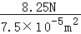＝1.1×10⁵Pa。
故答案为：（1）p＝；（2）偏小；（3）减小摩擦；（4）C；（5）1.1×10⁵Pa。
17．（2023春•盘龙区校级月考）小梁同学用实验测量某地大气压的值。她在长约1米，一端封闭的玻璃管里灌满水银，用手指将管口堵住，然后倒插在水银槽中，放开手指，管内水银面下降到一定高度时就不再下降，如图所示。
（1）从图中可知大气压值等于 mm水银柱产生的压强。
（2）往玻璃管中倒入水银时，要倒满是因为 。
（3）将玻璃管倾斜放置，管内与管外水银面高度差将 。
（4）将玻璃管顶部敲一个小孔，你认为会出现的现象是： 。
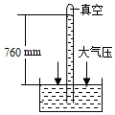
解：（1）图中水银柱的竖直高度为760mm，则此时大气压强等于760mm水银柱产生的压强；
（2）往玻璃管里灌满水银是为了排尽管里的空气，这样当管倒插入水银槽里时，管内水银面上方才可能形成真空；
（3）外界大气压不变，将玻璃管竖直放置，管内与管外水银高度差将不变，当玻璃管倾斜时，管内水银柱高不变，但长度变长；
（4）当管顶开一个小孔时，管内的水银与外界的大气相通，此时外界大气压对管内水银也有个向下的压强，所以管内的水银会立即下降。此时玻璃管和水银槽实际上是构成了一个连通器，最终液面会相平。
故答案为：（1）760；（2）这样可排出玻璃管中的空气；（3）不变；（4）玻璃管中水银会下降到与管外水银面相平。
18．（2023春•麻阳县期末）如图，高压锅是家庭厨房中常见的炊具，利用它可将食物加热到100℃以上，它省时高效，深受消费者欢迎。
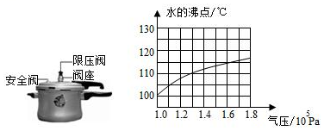
（1）小明测得家中高压锅出气孔的横截面积S为12mm²，压在出气孔上的安全阀的质量为72g，g取10N/kg，计算安全阀自重对出气孔处气体所产生的压强。
（2）当高压锅内气压增大到某一值时，锅内气体就能自动顶开安全阀放气。在外界为标准大气压的环境下，该高压锅内的气体能达到的最大压强是多少？对照图所示水的沸点与气压的关系图线，利用这种高压锅烧煮食物时可以到达的最高温度大约是多少？（大气压值取1.0×10⁵Pa）
解：（1）限压阀的重力：G＝mg＝0.072kg×10N/kg＝0.72N，
气孔的面积：S＝12mm²＝1.2×10^{﹣5}m²
限压阀对气孔处气体产生的压强：
p＝＝＝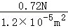＝6×10⁴Pa；
（2）由题意知：锅内气压等于一标准大气压与限压阀对气体压强之和，则锅内气压是1.0×10⁵Pa+6×10⁴Pa＝1.6×10⁵Pa；
对照图象可知，当气压为1.6×10⁵Pa时，所对应的温度大约是115℃。
答：（1）限压阀自重对出气孔处气体所产生的压强为6×10⁴Pa；
（2）在外界为标准大气压的环境下，该高压锅内的气体能达到的最大压强是1.6×10⁵Pa；利用这种高压锅烧煮食物时，可以达到的最高温度大约是115℃。
19．（2022春•赛罕区校级期中）高压锅的锅盖上有一空心柱为排气孔，空心柱上戴着一个帽子为限压阀，当高压锅内气体的压强超过安全值时，锅内的气体就会冲出限压阀，气体跑出一部分，使锅内气体的压强减小。现有一个直径为24cm，空心柱小孔的横截面积为12mm²，限压阀的质量为108g的高压锅，要用它煮饭，若当时的大气压强为1.0×10⁵Pa，求：
（1）高压锅内气体能达到的最大压强是多少？
（2）商品质量检测部门检测，此高压锅内气体最大压强不能超过1.8×10⁵Pa，要使此高压锅继续使用，原来的限压阀还能用吗？若不能，应再配一个质量为多大的限压阀？
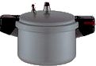
解：（1）限压阀的重力为：
G＝mg＝108×10^{﹣3}kg×10N/kg＝1.08N；
高压锅内气体能达到的最大压强为：
p＝p₀+＝1.0×10⁵Pa+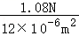＝1.9×10⁵Pa；
（2）p_{限}＝p_{最大}﹣p₀＝1.8×10⁵Pa﹣1×10⁵Pa＝0.8×10⁵Pa，
根据p＝可得F_{限}＝p_{限}S＝0.8×10⁵Pa×12×10^{﹣6}m²＝0.96N，
G＝F_{限}＝0.96N，
m＝＝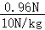＝0.096kg＝96g。
答：（1）锅内气体能达到的最大压强是1.9×10⁵Pa；
（2）不能，应该再配一个质量为96g的限压阀。
20．（2023春•确山县期末）“拔火罐”是我国传统医疗的一种手段。如图所示，医生先用点燃的酒精球加热小罐内的空气，随后迅速把小罐倒扣在需要治疗的部位，冷却后小罐便紧贴在皮肤上。已知大气压为1.0×10⁵Pa，小罐开口部位的面积为10cm²，罐内空气冷却变为室温时其压强为9.0×10⁴Pa，不计小罐重力。求：
（1）罐内空气对皮肤的压力；
（2）皮肤对小罐的支持力。

解：（1）罐内空气对皮肤的压力：F_{内}＝pS＝9.0×10⁴Pa×10×10^{﹣4}m²＝90N；
（2）皮肤受到的外界大气压力：F_{外}＝p_{外}S＝1.0×10⁵Pa×10×10^{﹣4}m²＝100N，
由力的平衡得火罐对皮肤的压力：F_{压}＝F_{外}﹣F_{内}＝100N﹣90N＝10N，
因为压力和支持力是一对相互作用力，故皮肤对火罐的支持力：F_{支}＝F_{压}＝10N。
答：（1）罐内空气对皮肤的压力为90N；
（2）皮肤对小罐的支持力为10N。
做错原因分析
知识点01：大气压强的存在
- 产生原因：地球周围被厚厚的气体包围着，包围地球的空气层叫大气层，大气层的气体与固体、液体一样也受重力作用，且具有流动性，所以空气内部向各个方向都有压强，这就产生了大气压强。
- 定义：由于空气能流动，因而空气内部向各个方向都有压强，大气对浸在它里面的物体的压强叫做大气压强，简称大气压或气压。
- 证明其存在的例子：马德堡半球实验、钢笔吸墨水、覆杯实验、瓶口吞鸡蛋、吸管吸饮料、瓷砖上的吸盘等等。
- 实例：铁桶内放少量的水，用火加热，水沸腾产生的水蒸汽，把大部分空气挤出桶外，这时把桶口堵住，浇上冷水，大量水蒸气液化，导致桶内气压变小，铁桶外部大气压大于内部气压，在大气压作用下，铁桶被压扁。
知识点02：大气压的测量
- 托里拆利实验的步骤
- 拿一根大约l m长的一端封闭的玻璃管，在管内灌满水银；
- 用食指堵住开口的一端，把管竖直倒立在水银槽里，放开食指，管内水银面就下降；
- 管内水银面不再下降，用刻度尺测出水银柱的竖直高度，这个水银柱产生的压强就等于大气压。
- 托里拆利实验注意事项
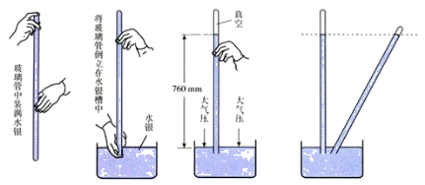
- 如果管倾斜，水银柱的长度变长，但竖直高度不变；
- 改变管的粗细，管内水银柱竖直高度不变；
- 管内混入了空气，水银柱竖直高度减小。
- 托里拆利实验，选用水银而不选用其他液体的原因。因为水银是常温下密度最大的液体，如果换用其他液体，则在同样情况下，所用的玻璃管就必须很长，如果用水来做这个实验，则须大约10米高的水柱才能产生如此大的压强。
知识点03：标准大气压
1标准大气压=1.013×10⁵ Pa=760 mmHg，粗略计算时，约等于1.0×10⁵Pa；
知识点04：大气压的变化及应用
- 大气压强变化的规律
- 特点：空气内部向各个方向都有压强，且空气中某点向各个方向的大气压强都相等；
- 大气压变化规律研究：大气压随高度增加而减小，且大气压的值与地点、天气、季节、的变化有关。一般来说，晴天大气压比阴天高，冬天比夏天高。在海拔3000米以内，每上升10米，大气压大约降低100 Pa。
- 气压计
- 定义：测定大气压的仪器叫气压计。
- 分类：水银气压计和无液气压计
- 说明：若水银气压计斜挂，则测量结果变大。将无液气压计刻度盘上标的刻度改成高度，该无液气压计就成了登山用的登高计。
- 液体的沸点与气压的关系
- 内容：一切液体的沸点，都是气压减小时降低，气压增大时升高。
- 应用：高压锅、除糖汁中水分等。
知识点05：流体压强与流速
- 流体压强与流速的关系：液体和气体统称为流体，流速越快，流体的压强越小；
- 例如高速火车进站时，在运动的车厢带动下，车厢附近的气流速度变大、压强变小，若旅客靠近车厢过近，则气压差则可能会将旅客压向火车。再比如飞机机翼的特殊形状(上表面是凸起弧面)，使得上方气流比下方气流的流速大，所以下方空气的压强大于上方空气的压强，从而使机翼获得了向上的升力。
- 生活中的应用：等车的时候人要站在安全线以外；汽车的整体形状类似飞机机翼，有助于减小汽车对地面的压力；鼠洞的通风系统；乒乓球的上旋和下旋等。又如航海规定两艘轮船不能同向航行时靠得太近，否则容易造成事故。
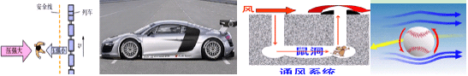
- 飞机的升力
(1)机翼的形状：飞机的机翼一般做成上凸下平的形状，机翼的形状决定机翼上下表面空气流动的速度，从机翼横截面的形状可知，其上方弯曲，下方近似于直线、飞机飞行时，空气与机翼发生相对运动，由于机翼上方的空气要比下方的空气运行的路程长，所以机翼上方的空气流动比下方要快。
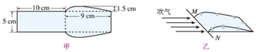
- 升力产生的原因
从机翼上方流流通过的路程长，速度大，它对机翼上表面的压强较小；机翼下方气流通过的路程较短，速度小，它对机翼下表面的压强较大。这样，机翼上、下表面就存在着压强差，因而有压力差，这就是产生升力的原因。
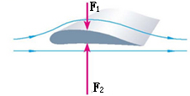
知识点06：实验：使用弹簧测力计估测大气压的值
- 器材：已知容积的的注射器、弹簧测力计、刻度尺等；
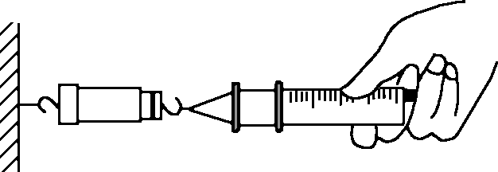
- 把注射器的活塞推至注射器筒的底端，排尽筒内的空气，然后用橡皮帽封住注射器的小孔；
- 用细绳拴住注射器活塞的颈部，使绳的另一端与弹簧测力计的挂钩相连，然后水平向右慢慢拉动注射器筒，当注射器中的活塞刚被拉动时，记录弹簧测力计的示数F(近似等于大气对活塞的压力)；
- 然后用刻度尺测出注射器刻度部分的长度L，计算出活塞的横截面积S=$\frac{V}{L}$ 。
- 由p=$\frac{F}{S}$计算出此时大气压的数值。

